**Информационная карта проекта**

**Актуальность проекта**

     Скорость движения, плотность транспортных потоков на улицах и дорогах нашей страны быстро возрастают, и будут прогрессировать в дальнейшем. Нарушение правил дорожного движения становится обычным делом. Наиболее серьёзные трудности и опасности для жизни подстерегают самых маленьких пешеходов. Причиной дорожно-транспортных происшествий чаще всего являются сами дети. Объясняется это тем, что они не умеют в должной степени управлять своим поведением,  у них отсутствует способность, предвидеть возможность возникновения  опасности в быстро меняющейся дорожной обстановке. Но нужно признать, что приоритет в этом вопросе всегда останется за семьей, т.к. опыт, полученный на примере родителей, часто оставляют  неизгладимое впечатление на поведении личности в будущем. Поэтому тесное взаимодействие с семьей воспитанников является важным условием в работе. Таким образом, избежать опасностей  на дороге можно лишь путём поддержания постоянного контакта с родителями воспитанников, а так же соответствующего воспитания и обучения ребёнка с самого раннего возраста, освоения им элементарных основ правил дорожного движения.

**Вид проекта:** Творческо-информационный проект

**Продолжительность проекта:** 3 месяца (сентябрь – октябрь - ноябрь)

**Участники проекта:** дети подготовительной группы, воспитатели, родители воспитанников, сотрудники ГИБДД

Образовательная область: познавательное развитие (ознакомление с правилами ПДД), развитие речи, социализация окружающего пространства, ручной труд, изобразительная деятельность.

**Цель:**  
формирование и развитие у детей навыков осознанного безопасного поведения на дороге, в транспорте и на улице.

**Задачи:**

1. Формировать у детей  подготовительного возраста  знания о культуре поведения  на дороге.

2. Формировать умение применять полученные знания  о правилах  дорожного движения в играх, инсценировках, в  повседневной жизни.

3. Воспитывать ответственность за безопасность своей жизни и жизни других людей

4. Расширять словарный запас детей по дорожной азбуке.

**Этапы проекта.**

1 Этап подготовительный

Реализация проекта начиналась с предварительной работы:

1. Наблюдение за  движением транспорта  и работой водителя.
2. Знакомство с  литературными произведениями С.Михалкова.
3. Использование игрового пространства, дидактических игр, проблемных ситуаций.

2 Этап - реализация проекта

Работа по реализации проекта проводилась по такому плану:

|  |  |  |  |
| --- | --- | --- | --- |
|  | **Тема** | **Содержание проектной деятельности** | **Цель** |
| сентябрь | Тема: «Азбука  дорожного  движения нужна  нам, как таблица  умножения» | 1.Беседа с детьми: «Правила для пешеходов» (Приложение 1) | Цель: Расширять знания детей  о правилах поведения на дороге. |
|  | 2.Анкетирование родителей: «Ребёнок и ПДД»  (Приложение 2) | Цель: Выявить знание родителей по теме соблюдение правил дорожного движения, о серьёзности семьи  в ознакомлении с ними детей. |
|  | 3.Д/и «Дорожные знаки» | Цель: Познакомить с дорожными знаками: «Пешеходный переход»,  «Пешеходная дорожка», «Движение пешеходов запрещено», «Дети» |
|  | 4.Подвижная игра «Ловкий пешеход» | Цель: Развивать умение ориентироваться  в различных ситуациях, развивать в беге. |
|  | 5.Участие детей и родителей в городских соревнованиях по ПДД «Волшебное колесо»  (Приложение 3) | Цель: Закрепить знания детей и родителей о правилах дорожного движения и применение их в повседневной жизни |
|  |  | 6.Чтение  С.Волков « Про правила дорожного движения» | Цель: Закреплять знание правил дорожного движения, умению  получать информацию и применять её на практике. |
| октябрь | Тема: «Дорожные  знаки – наши друзья,  их вдоль дороги  увидишь всегда». | 1.Д/и  «Дорожный знак знаешь - загадку отгадаешь» | Цель: знакомить  детей с дорожными знаками с помощью загадок, развивать логическое мышление, память. |
|  |  | 2.НОД «Путешествие в страну дорожных знаков»  (Приложение 4) | Цель: Формировать  представления детей о правилах безопасности на дорогах. Закреплять знание дорожных знаков и  желание применят их на практике. |
|  |  | 3.Рисование « Внимание дорога!» (изображение дорожных знаков) | Цель: Закреплять умение работать с изобразительными материалами. |
|  |  | 4.Развлечение «Безопасность – это важно!»  (Приложение 5) | Цель: Углубить знания детей  о правилах дорожного движения, развивать чувство коллективизма, работы в команде. |
|  |  | 5.Ручной труд «Дорожное полотно» | Цель: Развивать умение работать ножницами, уметь равномерно  наносить  «зебру» на  дорожное полотно. |
|  |  | 6.С/р.игра   «Дорожное движение» | Цель: Закреплять знания правил дорожного движения, правил поведения на улице, где можно играть и где нельзя. Уметь проигрывать роли до конца, развивать гибкость ролевого поведения. |
|  |  | 7.Чтение худ.лит.  В. Сиротов «Твой товарищ светофор», С.Михалков «Светофор», Я. Пишумова «Регулировщик» | Цель: Пополнять знания о значении работы светофора. Закреплять правила  дорожного движения. Уметь отвечать на вопросы по теме. |
| ноябрь | Тема: «На  дорогу-чур-чура!  Там запрещена игра!» | 1.Экскурсия в сопровождении работников ДПС «Улицы города»  (Приложение 6) | Цель: Уточнить и закрепить знания о  правилах поведения на улице, о видах  транспорта, о правилах  дорожного движения |
|  |  | 2.С/р. игра «Путешествие по городу»  (Приложение 7) | Цель: Развивать гибкость ролевого поведения. Закреплять правила дорожного движения. |
|  |  | 3. Работа с родителями. Составление газеты: «Дорожные знаки» | Цель: Предложить участие в выставке на тему «Дорожные знаки», умению отражать информацию  о соблюдении правил дорожного движения, призывать к соблюдению их на практике. |
|  |  | 4.Чтение рассказа  А.Дорохова «Перекрёсток» из книги «Красный, жёлтый, зелёный» | Цель: Продолжать знакомить с назначением перекрёстка, пополнять знания о переходе через перекресток,  уметь отвечать на вопросы по тексту. |
|  |  | 5.Консультация: «Предупреждение детского дорожно-транспортного травматизма»  (Приложение 8) | Цель: помочь родителям влиться в воспитательно-образовательный процесс. Пополнить знания  о  правилах дорожного движения и соблюдении их, при обучении детей дошкольного возраста |

3 Этап - заключительный

Результатом данного проекта стало то, что:

1. Дети получили и усвоили знания  о правилах поведения на  дороге, научились применять полученные знания  о правилах  дорожного движения в играх, инсценировках, в  повседневной жизни.

2. Совместное творчество детей и родителей. Создание альбома «ПДД в картинках»

3. Разработаны наглядные материалы, формирующие у детей   знания о культуре поведения  на дороге, воспитанию ответственности за безопасность своей жизни и жизни других людей.

Развлечение «Безопасность – это важно!»

**Приложение 1**

***Беседа с детьми: «Правила для пешеходов»***

ЦЕЛИ: повторить правила дорожного движения, дорожные знаки;

развивать память;

воспитывать чувство дисциплинированности.

ХОД МЕРОПРИЯТИЯ.

Кто такой пешеход?

Сегодня мы поговорим о правилах, которые должны знать пешеходы, для того чтобы

сохранить здоровье.

Бурлит в движенье мостовая:

Бегут авто, спешат трамваи.

Все будьте правилу верны

Держитесь правой стороны.

--

По какой стороне надо передвигаться?

Ходить и останавливаться на тротуаре большими группами нельзя, так как это задерживает движение.

Объяснить надо просто,

Будь ты юн или стар:

Мостовая для транспорта,

Для тебя тротуар!

--

Где движется транспорт? Пешеход?

Переходить надо только в строго установленных местах. Назовите эти места.

Иди через улицу там пешеход,

Где знаком указан тебе «переход».

При переходе улицы с двусторонним движением сначала надо посмотреть налево, а дойдя до середины направо.

Где улицу надо тебе перейти

О правиле помни простом:

Внимательно налево сперва погляди,

Направо взгляни потом.

Надо помнить и том , что играть на проезжей части нельзя. Это может закончится несчастьем.

Глупый утѐнок играет в футбол,

Хочется очень забить ему гол.

Гонит по улице мяч со двора...

Разве для улицы эта игра?

Здесь не футбольное поле с травой.

Мчатся машины по мостовой:

Красный автобус, такси, грузовик

Тут под машиной окажешься вмиг.

Не перебегайте дорогу перед близко идущим транспортом, помни

те, что транспорт сразу остановить нельзя.

Глупо думать: «Как-нибудь

Проскочу трамвайный путь!»

Никогда не забывай,

Что быстрей тебя трамвай!

Также помните, что входить и выходить из трамвая, троллейбуса и автобуса надо только на остановке. Обходить остановившийся транспорт надо спереди, а автобус -сзади.

С площадки трамвая сходя, не забудь

Направо взглянуть: безопасен ли путь.

Трамвай ты сзади не перебегай,

Легко под встречный попасть трамвай.

--

О каком знаке я говорю?

Я хочу спросить про знак.

Нарисован знак вот так:

В треугольнике ребята

Со всех ног бегут куда-то.

Шли из школы мы домой,

Видим -знак над мостовой.

Круг, внутри –велосипед.

Ничего другого нет.

Машины мчат во весь опор,

И вдруг навстречу знак:

Изображѐн на нѐм забор.

Я тру глаза , гляжу в упор:

Шоссе закрыто на запор?

Я думаю, вы запомнили все правила и сможете ответить на вопросы.

--

Проезжая часть

в городе? (мостовая)

--

Название перехода через улицу, обозначенного поперечными широкими полосами?

(зебра)

--

Цвет сигнала светофора , при котором пешеходам запрещено переходить улицу?

(красный)

--

Место, где пассажиры ожидают транспорт? (остановка)

--

Сторона, по которой движутся машины? (правая)

**Приложение 2**

**Анкета для родителей**

**по обучению детей правилам дорожного движения**

1. На Ваш взгляд, с какого возраста нужно обучать детей правилам дорожного движения?

• С 3- 4 лет

• С 4 – 5 лет

• С 5 – 6 лет

• С 6 – 7 лет

2. Что необходимо сделать, чтобы оградить детей от опасности, подстерегающей их на дороге?

3. Всегда ли Вы правильно переходите проезжую часть дороги?

• Да

• Нет

• Иногда

4. Ведя ребёнка в детский сад, Вы отпускаете его самостоятельно переходить дорогу?

• Да

• Нет

• Иногда

5. Как Вы со своим ребёнком обходите транспорт на остановке?

6. Какие формы обучения дошкольников правилам дорожного движения с детьми Вы используете? (подчеркните)

• Личный пример поведения

• Просмотр телепередач, мультфильмов по данной тематике

• Объяснение, беседа

• Решение проблемной ситуации на практике

7. Используете ли Вы при перевозе ребенка в личном транспорте кресло безопасности?

• Постоянно

• Иногда

• Не используем

8. В какие мероприятиях по обучению дошкольников правилам дорожного движения Вы хотели бы принять участие? (подчеркните)

• Викторина

• Развлечение

• Кукольный театр

• Инсценировка

• Брейн-ринг

• Игра «Самый умный»

**Приложение 3**

**Участие детей и родителей**

**в городских соревнованиях по ПДД «Волшебное колесо»**

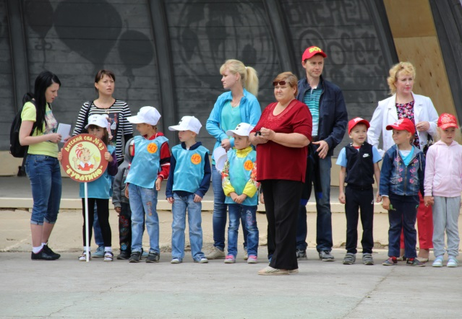 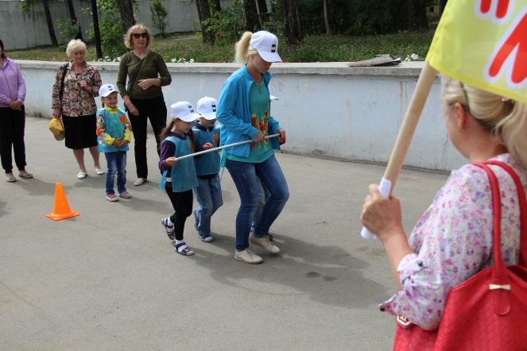

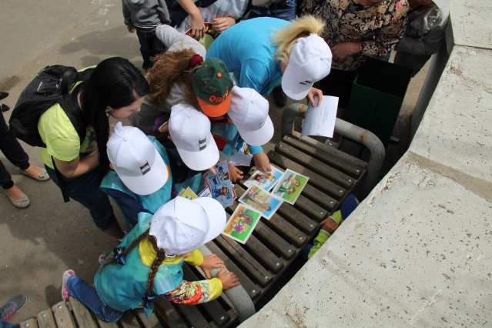 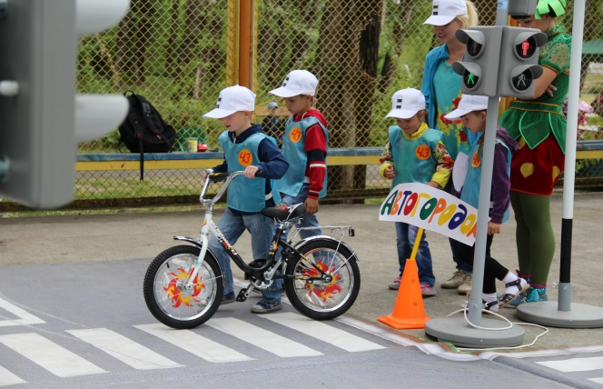

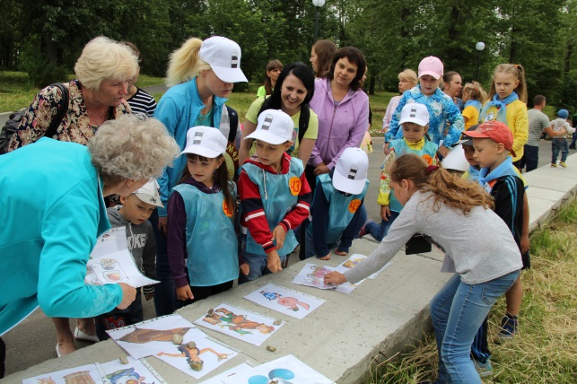 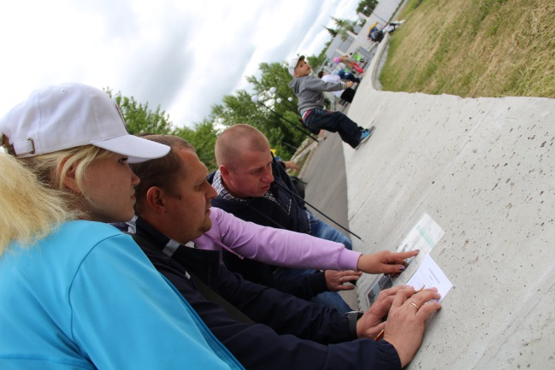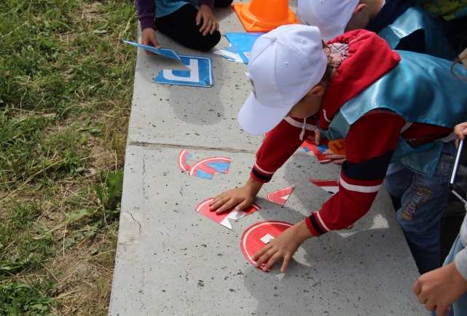 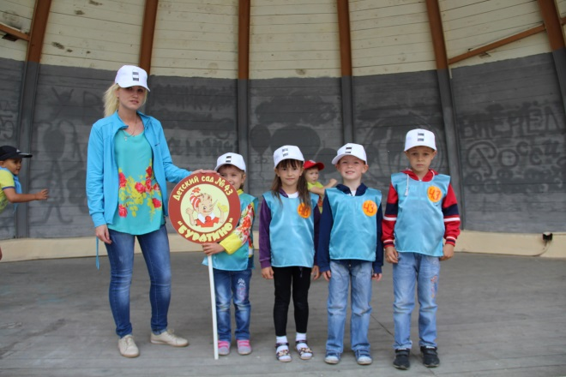

**Приложение 4**

**Конспект НОД по ПДД**

**«Путешествие в страну ДОРОЖНЫХ ЗНАКОВ»**

Цель: Формирование знаний, умений и практических навыков безопасного поведения на дороге и улице. Обобщить знания детей о Правилах дорожного движения. Продолжать знакомить с дорожными знаками.

 Предварительная работа:

- беседа «Сигналы светофора», «Красный, жёлтый, зелёный», «Дорожные знаки», «Правила перехода улиц и дорог», «О полосатой «зебре» и дорожном знаке «Пешеходный переход», «В городском транспорте»

- дидактические игры: «Что такое улица», «Я - водитель», «Дорожные знаки»

- чтение художественной литературы: Я.Пишумов «Машины», В.Берестов «Это еду я бегом», М.Пляцковский «Стоп машина!», С.Михалков «Если свет зажёгся красный», С.Яковлев «Нужно слушаться без спора», Б.Житков «Светофор»

- рассматривание фотографий «Улицы нашего города»

- рисование «Грузовой автомобиль», аппликация «Автобус», конструирование «Наша улица»

- заучивание стихотворений, загадок.

- составление рассказа о дорожной ситуации по сюжетной картинке.

Ход занятия:

Воспитатель: Здравствуйте, ребята! Ребята, обратите внимание, к нам в группу пришло много гостей. Давайте поздороваемся.

Дети: Здравствуйте!

Воспитатель: Ребята, сегодня мы собрались для того, чтобы поговорить на очень важную тему о правилах дорожного движения. Чтобы не попасть в беду нам надо их всегда помнить. Сегодня я хочу пригласить вас в страну «Дорожных знаков».

Воспитатель: Что такое, Правила Дорожного Движения?

Дети: Правила Дорожного Движения – это правила, которые должны соблюдать все участники дорожного движения.

Воспитатель: А запомнить их нам поможет наш сегодняшний друг, который и пригласил нас в эту страну. Но для начала, нужно отгадать загадку про кого я говорю.

Стоп, машина! Стоп, мотор!

Тормози скорей, шофёр!

Красный глаз: глядит в упор-

Это строгий (дети хором) Светофор.

Вид он грозный напускает,

Ехать дальше не пускает.

Обождал шофёр немножко,

Снова выглянул в окошко.

Светофор на этот раз

Показал Зелёный глаз,

Подмигнул и говорит:

«Ехать можно, Путь открыт! »

(Михаил Пляцковский)

(показ картинки «Светофор» или игрушка «Светофор»)

Воспитатель: А зачем он нужен, ребята?

Дети: Чтобы регулировать движение.

Воспитатель: У светофора есть три сигнала огонька:

Красный свет - Самый строгий,

Стой! Дроги дальше нет,

Путь для всех закрыт! ;

Желтый свет – предупреждение,

жди сигнала для движения;

Зеленый свет – говорит

«Проходите, путь открыт! »

Воспитатель: дети, на какой же сигнал светофора можно переходить дорогу?

Дети: На зеленый свет.

Воспитатель: Молодцы, ребята!

Сегодня мы погуляем по нашему городу. Представьте, что мы вышли из детского сада на улицу и пошли пешком .(Дети перемещаются по группе)

-Как мы сейчас называемся? (Пешеходы)

-Кто такие – пешеходы? Кто помогает пешеходам на дороге? (Светофор)

 Воспитатель :А теперь поиграем в игру. Она называется «Собери правильно светофор». Мне нужны помощники. Кто хочет мне помочь?

(дети выходят по очереди)

Воспитатель: Ребята, ваша задача – правильно расставить по порядку все цвета светофора. Итак, начинаем!

(дети расставляют кружки в определенном порядке)

Воспитатель: Посмотрите, ребята, правильно они сделали?

Дети: Да

Воспитатель: Правильно!

Воспитатель: А еще светофор приготовил для всех загадки. У него есть помощники, называются они «Дорожные знаки». Вы слышали про них?

Воспитатель читает стихотворение:

Это знаки дорожные.

Они совсем не сложные.

Ты, дружок, их уважай,

Правил ты не нарушай!

Воспитатель: На экране изображен дорожный знак и ваша задача заключается не просто отгадать загадку, но найти и правильно выбрать ту картинку к которой подходит знак, о котором в этой загадке говорится. (на экране открывается нужный знак) И так, начинаем.

 Первая загадка. (Загадывает ребенок)

1.Шли из школы мы домой

Видим – знак над мостовой

Круг, внутри – велосипед.

Ничего другого нет.

Дети: Велосипедная дорожка.

Воспитатель: посмотрите, знак  «Велосипедная дорожка» подберите к нему нужную картинку.

Воспитатель: правильно ребята, посмотрите? А о чем говорит нам этот знак?

Дети: Этот знак говорит о том, что данное место отведено для езды на велосипедах.

Теперь вторая загадка. (Загадывает ребенок)

2. По полоскам черно-белым

Пешеход шагает смело

Кто из вас, ребята, знает

Знак о чем предупреждает?

Дай машине тихий ход –

Дети: Пешеходный переход

Воспитатель: ребята, посмотрите, и подберите к знаку «Пешеходный переход» подходящую картинку. Воспитатель: Ребята, посмотрите, правильно? Зачем нужен этот знак?

Дети: Он показывает нам, где можно переходить дорогу

Слушайте третью загадку (Загадывает ребенок)

3. Знает каждый пешеход

Про подземный этот ход

Город он не украшает,

Но машинам не мешает.

Дети: Подземный переход.

Воспитатель: ребята, посмотрите, и найдите знак картинку, которая подходит к данному знаку «Подземный переход». А о чем говорит этот знак?

Дети: Этот знак указывает нам где находится поземный переход.

(Загадывает ребенок).

4. Где ведут ступеньки вверх

Ты поднимайся, не ленись!

Знать обязан пешеход

Тут……?

Дети: Надземный переход.

Воспитатель: посмотрите, выберите картинку, подходящую под знак «Надземный переход»

Воспитатель: правильно ребята, посмотрите? А о чем говорит нам этот знак?

Дети: Этот знак указывает нам место надземного перехода.

(Загадывает ребенок)

5. А здесь, ребята, не до смеха,

Ни на чем нельзя здесь ехать,

Можно только своим ходом,

Можно только пешеходам.

Дети: Пешеходная дорожка

Воспитатель: покажите знак  «Пешеходная дорожка»

Воспитатель: правильно ребята, посмотрите? А о чем говорит нам этот знак?

Дети:  Знак «Пешеходная дорожка» разрешает движение только пешеходам. Запрещено движение любых транспортных средств.

(Гимнастика для глаз)

Глазки вправо, глазки влево,

И по кругу проведем.

Быстро – быстро поморгаем

Глазки закрываем,

Медленно вдыхаем.

Воспитатель: Вот видите, сколько помощников на дороге у светофора! А сейчас мы с вами представим, что мы водители. А вы знаете кто это такие?

Игра малой подвижности: «Мы - шоферы»:

Едем-едем мы домой

На машине легковой

Въехали на горку: хлоп,

Колесо спустилось: стоп.

Воспитатель: Ребята, теперь я вам предлагаю самим сделать дорожные знаки.

Дети садятся за столы и, после объяснения, с помощью аппликации делают дорожные знаки. По окончании работы дети вывешивают знаки на веревку (звучит спокойная музыка). Рассмотреть знаки.

Воспитатель: Дети наше занятие - путешествие подошло к концу. Давайте вернемся в группу по правилам дорожного движения (По пешеходному переходу).  Какие вы , ребята, молодцы! Вы хорошо знаете правила дорожного движения! Теперь я за вас спокойна. Старайтесь быть предельно внимательными на дороге, чтобы не доставлять неприятности ни себе, ни близким вам людям.

Правила дорожные не такие сложные.

Вы всегда их твердо знайте,

На дороге соблюдайте!

**Приложение 5**

**Развлечение «Безопасность – это важно!»**

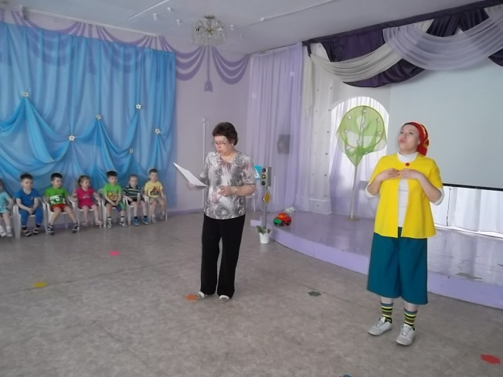 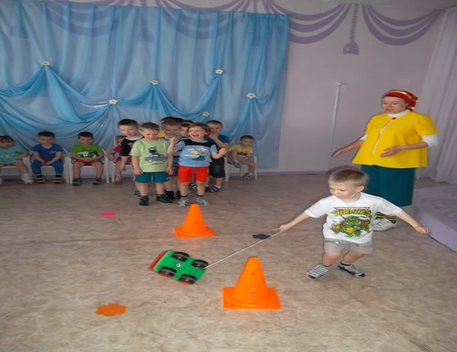

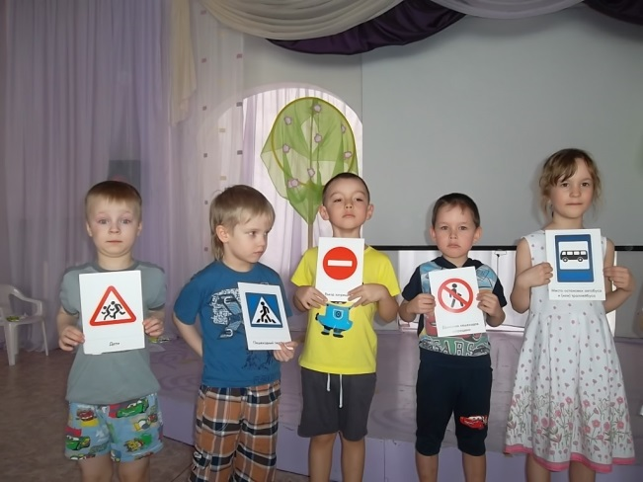 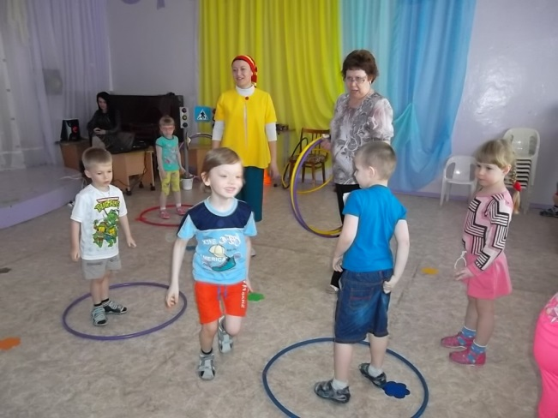

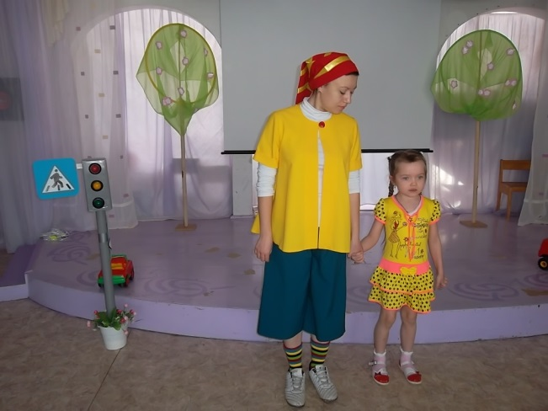 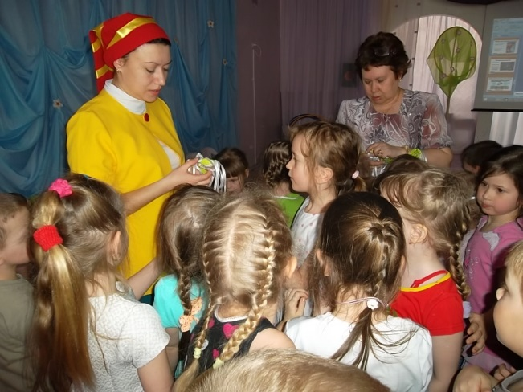

Приложение 6

**Экскурсия в сопровождении работников ДПС «Улицы города**»

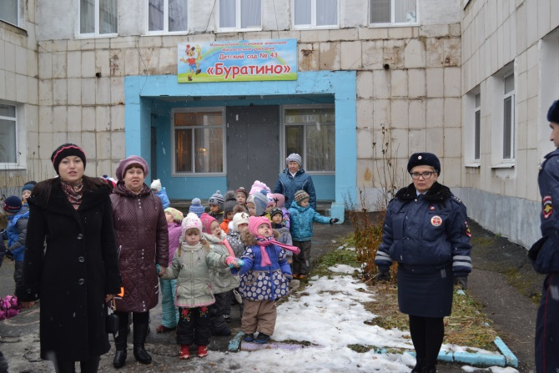 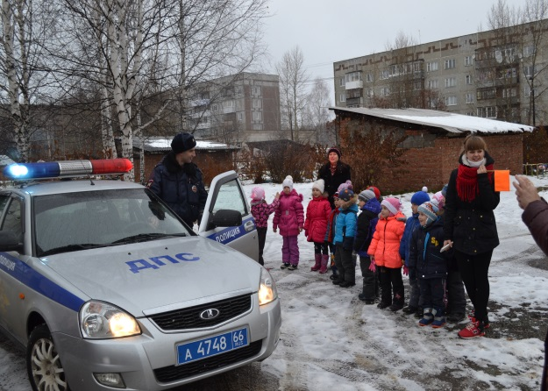

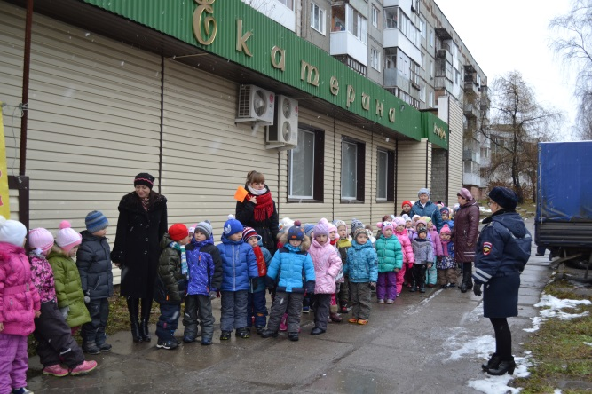 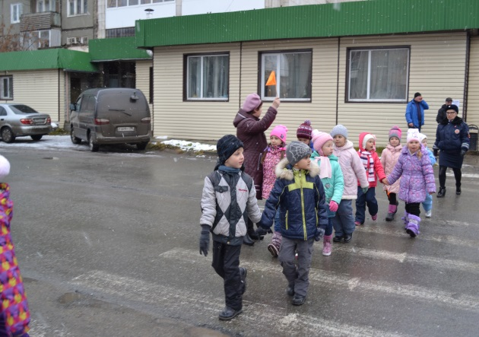

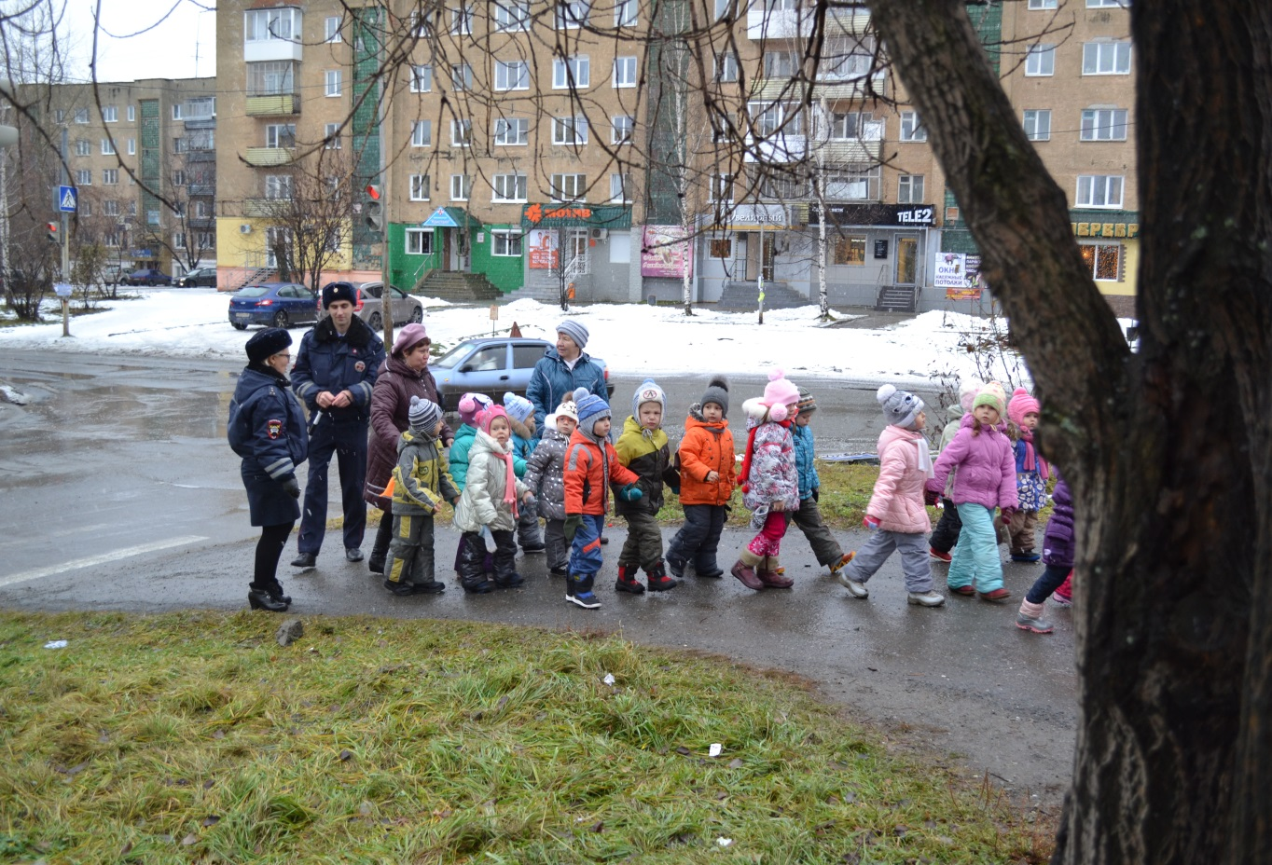

**Приложение 7**

**Сюжетно-ролевая игра «Путешествие по городу»**

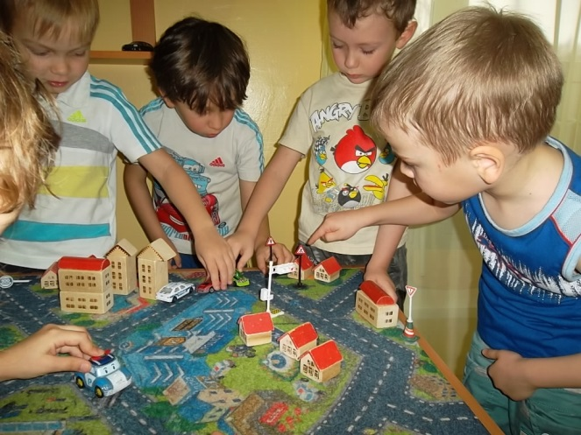 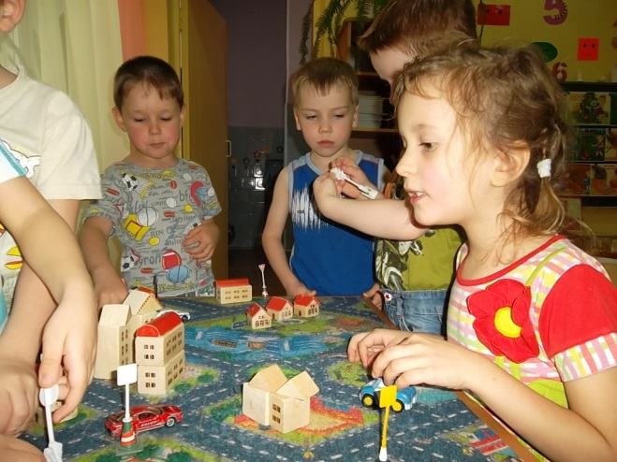

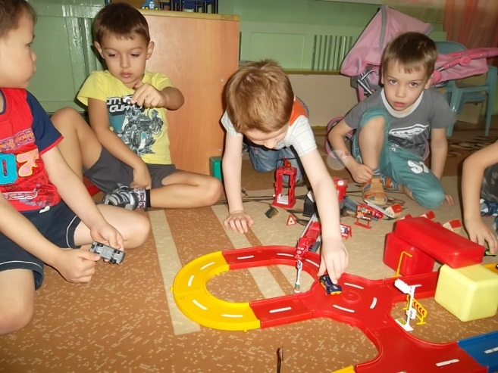 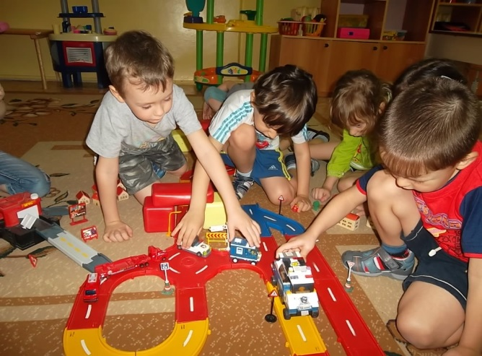

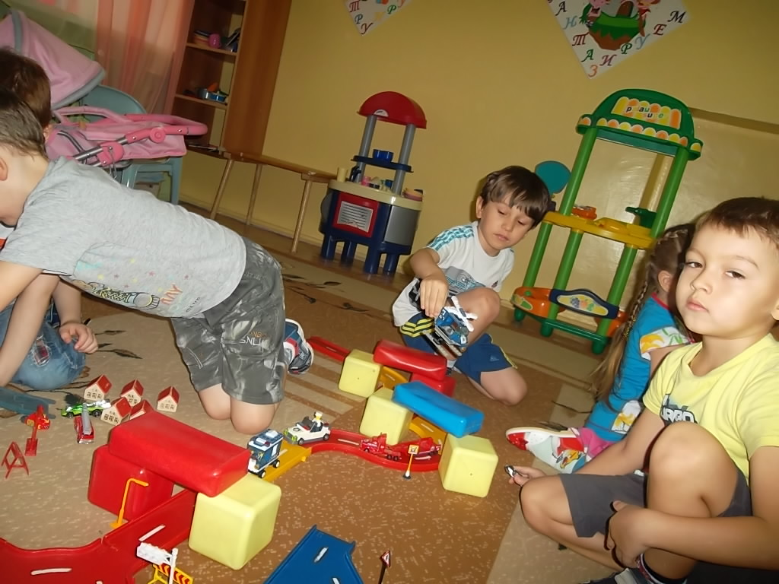

**Приложение 8**

**Консультация для родителей**

**ПРОФИЛАКТИКА ДЕТСКОГО**

**ДОРОЖНО - ТРАНСПОРТНОГО ТРАВМАТИЗМА**

Детский дорожно-транспортный травматизм имеет тенденцию к увеличению, это связано с увеличением числа дорожно-транспортных происшествий. Не последнюю роль здесь играет весьма низкий уровень обучения детей правилам дорожной безопасности. Детский сад может помочь - дать знания, но основная нагрузка ложится именно на родителей. Только они могут научить ребенка безопасно вести себя на дороге, правильно подготовить к движению на улице наших самых маленьких пешеходов, которых сразу же по выходу из дома подстерегают серьезные трудности и опасности

Профилактика детского дорожно-транспортного травматизма – проблема всего общества. Обучение детей правильному поведению на дорогах  необходимо начинать с раннего возраста. Задача педагогов и родителей – воспитать из сегодняшних дошкольников грамотных и дисциплинированных участников дорожного движения.

    Сегодня, несмотря на серьезные шаги, предпринимаемые нашим государством в области законодательного регулирования в вопросах обеспечения безопасности жизнедеятельности дошкольников, на практике еще в недостаточной мере устанавливаются первопричины тяжелых несчастных случаев с детьми, а также низкого уровня охраны их здоровья и жизни.

    Значительный пласт работы – это профилактика детского дорожно-транспортного травматизма и формирования у детей навыков безопасного поведения на дорогах. Возрастающая плотность уличного движения делает дороги все более опасными для детей и, соответственно, вопросы профилактики детского дорожно-транспортного травматизма не теряют своей актуальности.

    Детский травматизм в нашей стране в десятки и сотни раз превышающий травматизм в других странах, требует перестать относиться к обучению безопасному поведению ребенка на дорогах как второстепенному предмету. Обучение детей правилам безопасного поведения на дорогах в период нахождения ребенка в детском саду, может уменьшить тяжелые последствия и возможность попадания его в ДТП. Единственное, что может спасти ребенка на дороге, - это вера в запретительные свойства красного цвете. Единственный, кто может его в этом убедить, - взрослый человек. И естественным способом – своим примером.

**Важно чтобы родители были примером для детей в соблюдении правил дорожного движения.**

- Не спешите, переходите дорогу размеренным шагом.

- Выходя над дорожным знаком «Пешеходный переход» на проезжую часть дороги, прекратите разговаривать — ребёнок должен привыкнуть, что при переходе дороги нужно сосредоточиться.

- Не переходите дорогу на красный или жёлтый сигнал светофора.

- Переходите дорогу только в местах, обозначенных

- Из автобуса, троллейбуса, трамвая, такси выходите первыми. В противном случае ребёнок может упасть или побежать на проезжую часть дороги.

- Привлекайте ребёнка к участию в ваших наблюдениях за обстановкой на дороге: показывайте ему те машины, которые готовятся поворачивать, едут с большой скоростью и т.д.

- Не выходите с ребёнком из-за машины, кустов, не осмотрев предварительно дороги, — это типичная ошибка, и нельзя допускать, чтобы дети её повторяли.

- Не разрешайте детям играть вблизи дорог и на проезжей части улицы.

**Наиболее распространённые причины дорожно-транспортных происшествий.**

1.  Выход на проезжую часть в неустановленном месте перед близко идущим транспортом (мало кто из наших детей имеет привычку останавливаться перед переходом проезжей части, внимательно её осматривать перед переходом проезжей части, внимательно её осматривать с поворотом головы и контролировать ситуацию слева и справа во время движения).

2.  Выход на проезжую часть из-за автобуса или другого препятствия (наши дети не привыкли идти к пешеходному переходу, выйдя из транспортного средства или осматривать проезжую часть, прежде чем выйти из-за кустарника или сугробов).

3.  Игра на проезжей части (наши дети привыкли, что вся свободная территория – место для игр).

4.  Ходьба по проезжей части (даже при наличии рядом тротуара большая часть детей имеет привычку идти по проезжей части, при этом чаще всего со всевозможными нарушениями).

Никакой злонамеренности в большинстве случаев нет. На поведение детей на дороге влияет целый ряд факторов, из которых необходимо подчеркнуть особую значимость возрастных и физиологических особенностей детей.

Дорожно-транспортный травматизм детей в значительной мере обусловлен такими особенностями их психофизиологического развития, как:

* незрелость;
* неспособность правильно оценивать обстановку;
* быстрое образование условных рефлексов и быстрое их исчезновение; потребность в движении, которая преобладает над осторожностью;
* стремление подражать взрослым;
* переоценка своих возможностей;
* специфичность реакции на приближающийся автомобиль и др.

    Главная причина, из-за которой дети попадает под машину из-за отсутствия главного транспортного навыка: предвидение скрытой опасности. Устранить эту причину, равно как и другие, перечисленные выше, ограничиваясь только беседами с детьми, словесными наставлениями, невозможно. При движении на дороге, как и при любом движении, действуют не столько знания, сколько привычки, стереотипы. Выработать их можно только в реальных условиях улицы. Вот почему каждый выход с родителями ребенка на улицу должен способствовать формированию у него навыков наблюдения, самоконтроля, ориентирования в дорожно-транспортной ситуации, формированию навыка безопасного поведения на улицах и дорогах, являющегося основой выполнения Правил дорожного движения. Такое обучение ребенка должно осуществляться родителями в тесном контакте с детскими дошкольными учреждениями, где предусмотрены родительские собрания, специально посвященные вопросам профилактики детского дорожно-транспортного травматизма.

Вопросы воспитания безопасного поведения на улицах и дорогах у детей дошкольного возраста являются составной частью всех современных комплексных программ, реализуемых в ДОУ. Эта работа осуществляется в рамках всех разделов и направлений общеобразовательной программы дошкольного образования через: игру, воспитание навыков поведения, ознакомление с окружающим, развитие речи, художественную литературу, конструирование, изобразительное искусство, музыкальное творчество.

    Главное цель работы педагогов по профилактике детского дорожного травматизма в ДОУ – формирование у детей навыков осознанного безопасного поведения на улицах станицы, города. Она реализуется путем решения нескольких задач:

1. Усвоение дошкольниками первоначальных знаний о правилах безопасного поведения на улице;
2. Формирование у детей качественно новых двигательных навыков и бдительного восприятия окружающей обстановки. Ребенок должен не только правильно двигаться в соответствии с полученным сигналом или ориентируясь на взрослого, но и уметь координировать свои движения с движениями других людей и перемещением предметов;
3. Развитие у детей способности к предвидению возможной опасности в конкретной меняющейся ситуации и построению адекватного безопасного поведения.

**Содержание представлений о безопасном поведении на улице, доступное детям дошкольного возраста.**

Общие представления:

1. Знать имя, фамилию, домашний адрес, телефон;
2. Иметь представления об опасных ситуациях, которые могут возникнуть на улице и при играх во дворе дома; при катании на велосипеде (самокате, роликовых коньках), представления об опасных ситуациях на отдельных участках пешеходной части улицы.

**Рекомендации по обучению детей ПДД.**

**При выходе из дома.**

Если у подъезда дома возможно движение, сразу обратите внимание ребенка, нет ли приближающегося транспорта. Если у подъезда стоят транспортные средства или растут деревья, приостановите свое движение и оглядитесь – нет ли опасности.

**При движении по тротуару.**

* Придерживайтесь правой стороны.
* Взрослый должен находиться со стороны проезжей части.
* Если тротуар находится рядом с дорогой, родители должны держать ребенка за руку.
* Приучите ребенка, идя по тротуару, внимательно наблюдать за выездом машин со двора.
* Не приучайте детей выходить на проезжую часть, коляски и санки везите только по тротуару.

**Готовясь перейти дорогу**

* Остановитесь, осмотрите проезжую часть.
* Развивайте у ребенка наблюдательность за дорогой.
* Подчеркивайте свои движения: поворот головы для осмотра дороги. Остановку для осмотра дороги, остановку для пропуска автомобилей.
* Учите ребенка всматриваться вдаль, различать приближающиеся машины.
* Не стойте с ребенком на краю тротуара.
* Обратите внимание ребенка на транспортное средство, готовящееся к повороту, расскажите о сигналах указателей поворота у машин.
* Покажите, как транспортное средство останавливается у перехода, как оно движется по инерции.

**При переходе проезжей части**

* Переходите дорогу только по пешеходному переходу или на перекрестке.
* Идите только на зеленый сигнал светофора, даже если нет машин.
* Выходя на проезжую часть, прекращайте разговоры.
* Не спешите, не бегите, переходите дорогу размеренно.
* Не переходите улицу под углом, объясните ребенку, что так хуже видно дорогу.
* Не выходите на проезжую часть с ребенком из-за транспорта или кустов, не осмотрев предварительно улицу.
* Не торопитесь перейти дорогу, если на другой стороне вы увидели друзей, нужный автобус, приучите ребенка, что это опасно.
* При переходе по нерегулируемому перекрестку учите ребенка внимательно следить за началом движения транспорта.
* Объясните ребенку, что даже на дороге, где мало машин, переходить надо осторожно, так как машина может выехать со двора, из переулка.

**При посадке и высадке из транспорта**

* Выходите первыми, впереди ребенка, иначе ребенок может упасть, выбежать на проезжую часть.
* Подходите для посадки к двери только после полной остановки.
* Приучите ребенка быть внимательным в зоне остановки – это опасное место (плохой обзор дороги, пассажиры могут вытолкнуть ребенка на дорогу).

**Несколько советов родителям.**

    По дороге в детский сад или из него проводите беседы с детьми о безопасном поведении на улице. Дисциплина на улице – залог безопасности пешеходов, докажите это ребенку на собственном примере.

    Яркая одежда помогает водителю увидеть ребенка, а блеклая - затрудняет  видение. Ребенку трудно разглядеть, что делается на улице, если на глаза надвинут капюшон или обзор закрывает зонт.

    Чтобы ребенка легче было увидеть на улице, его надо одевать в одежду неоновых цветов с отражающими полосками или специальными отражателями.

Чтобы никогда не попадать в сложные положения, надо знать и соблюдать Правила дорожного движения!

    Безопасность вашего ребенка  зависит от ВАС. Берегите жизнь и здоровье ребенка – они бесценны!